便携式水质硬度仪
SX1-YD300型

使
用
说
明
书

北京恒奥德科技有限公司

目 录

- 概述 2
- 技术参数 3
  - 水硬度单位和换算 3
  - 技术参数 3
- 仪器说明 5
  - LCD 显示 5
  - 操作键 6
- 使用方法 7
  - 测量准备 7
  - 测量准备中的注意事项 7
  - 仪器校正 7
  - 仪器校正中的注意事项 8
  - 水样测试 8
  - 水样测试中的注意事项 9
  - 电极保存 9
- 参数设置 10
  - 参数设置一览表 10
-
  - 校正方式设置（P1） 10
  - 测量分辨率设置（P2） 10
  - 温度单位设置（P3） 10
  - 活度补偿设置（P4） 11
  - 背光自动关闭设置（P5） 11
  - 自动关机设置（P6） 11
  - 恢复出厂设置设置（P7） 11
- 测量信息的储存、回显和清除 12
  - 储存测量信息 12
  - 回显测量信息 12
  - 清除测量信息 12
- 仪器成套性 13
- 可选购配件 13
- 仪器保证事项 14

附表 错误信息和故障排除

概述：

水硬度是指水样中钙镁离子的总浓度，它是水质的重要指标。本仪器采用电极法测试，经大量实验证明，它与EDTA 滴定法有相同的准确度，并可避免EDTA 滴定法的诸多缺点，如操作麻烦、判断困难等等。
本仪器是先进的电子技术、传感器技术和软件设计的完美结合。用于高精度测量水溶液的硬度值，尤其适合在野外和现场使用，具有下列显著特点：
  - 传感器采用 601-S 型水硬度复合电极，它由测量电极、参比电极和温度电极组合而成，具有结构新颖、电位稳定、响应快速,使用方便的特点。
  - 电子单元采用智能型芯片设计，具有自动校准、自动温度补偿、数据储存、自动关机和低电压显示等智能化功能。
  - 可选择八种水硬度单位：mmol/L、mg/L（CaCO₃）、mg/L（CaO）、mmol/L
（Boiler）、mg/L（Ca）、ºfH（法国度）、ºdH（德国度）和 ºeH（英国度）。
  - 有稳定显示模式，测量值稳定时显示“ ”图标。
  - 配备B1、B2 和B3 三种校正溶液。
  - 带蓝色背光的 LCD 显示屏。
  - 仪器电路板采用SMT 贴片工艺，提高了产品加工的可靠性。
  - 可靠的防水型设计（防水等级IP57）。
  - 手提箱包装，配置所有附件，使用更方便。

技术参数：

  - 水硬度单位和换算：
mmol/L — 水硬度的基本单位
mg/L(CaCO₃) — 以CaCO₃ 的质量浓度表示的水硬度，或称 ppm 和美国度。
mg/L(CaO) — 以CaO 的质量浓度表示的水硬度mmol/L(Boiler) — 工业锅炉水硬度测量的专用单位mg/L(Ca) — 以Ca 的质量浓度表示的水硬度
ºfH — 法国度
ºdH — 德国度
ºeH — 英国度
水硬度单位换算

 | mmoL/L | mg/L  (CaCO₃) | mg/L (CaO) | mmol/L (Boiler) | mg/L (Ca) | ºfH  (法国度) | ºdH  (德国度) | ºeH  (英国度)
mmoL/L | 1 | 100 | 56.1 | 2 | 40.1 | 10 | 5.6 | 7.0
mg/L  (CaCO₃) | 1.00×10-2 | 1 | 0.56 | 2.00×10-2 | 4.01×10-1 | 0.10 | 5.60×10-2 | 7.00×10-2
mg/L  (CaO) | 1.78×10-2 | 1.78 | 1 | 3.57×10-2 | 7.15×10-1 | 1.78×10-1 | 9.98×10-2 | 1.25×10-1
mmol/L (Boiler) | 5.00×10-1 | 50 | 28.05 | 1 | 20.05 | 5.00 | 2.8 | 3.50
mg/L (Ca) | 2.49×10-2 | 2.49 | 1.40 | 4.99×10-2 | 1 | 2.49×10-1 | 1.40×10-1 | 1.75×10-1
ºfH  (法国度) | 1.00×10-1 | 10 | 5.61 | 2.00×10-1 | 4.01 | 1 | 5.59×10-1 | 6.99×10-1
ºdH  (德国度) | 1.79×10-1 | 17.9 | 10.02 | 3.57×10-1 | 7.16 | 1.79 | 1 | 1.25
ºeH  (英国度) | 1.43×10-1 | 14.3 | 8.01 | 2.86×10-1 | 5.73 | 1.43 | 8.00×10-1 | 1

  - 技术参数：

    - 水硬度：

测量范围 | （0 ~ 10）mmol/L； （0 ~ 401）mg/L(Ca)；  （0 ~ 1000）mg/L(CaCO₃)； （0 ~ 100）ºfH(法国度)；  （0 ~ 561）mg/L(CaO)； （0 ~ 56）ºdH(德国度)；  （0 ~ 20）mmol/L(Boiler)； （0 ~ 70）ºeH (英国度)。
分辨率 | 0.01 和 0.1 水硬度单位
准确度 | ±5% FS
温度补偿范围 | （5 ~ 50）℃（自动）
校正溶液 | B1 校正溶液 — 2.00×10-2 mmol/L B2 校正溶液 — 2.00×10-1 mmol/L B3 校正溶液 — 2.00 mmol/L  （B3 校正溶液也作为活化电极的浸泡液使用）
校正方式 | - B1/B2 校正—采用B1 和B2 校正溶液，适用于< 2.00×10-2 mmol/L 的低浓度水质，如锅炉用水。  - B2/B3 校正—采用B2 和B3 校正溶液，适用于一般水质。
2.2.2 温度：

测量范围 | 0 ~ 60℃
分辨率 | 0.1℃
准确度 | ±0.5℃
2.2.3. 其它参数：

数据储存 | 99 组
储存内容 | 编号、测量值、测量单位、温度值和校正方式。
电源 | AA 电池 2 节（1.5V×2）
IP 等级 | IP57 防尘防水
尺寸和重量 | 仪表：(65×120×31)mm/180g；手提箱： (255×210×50)mm/790g

仪器说明：
  - LCD 显示：
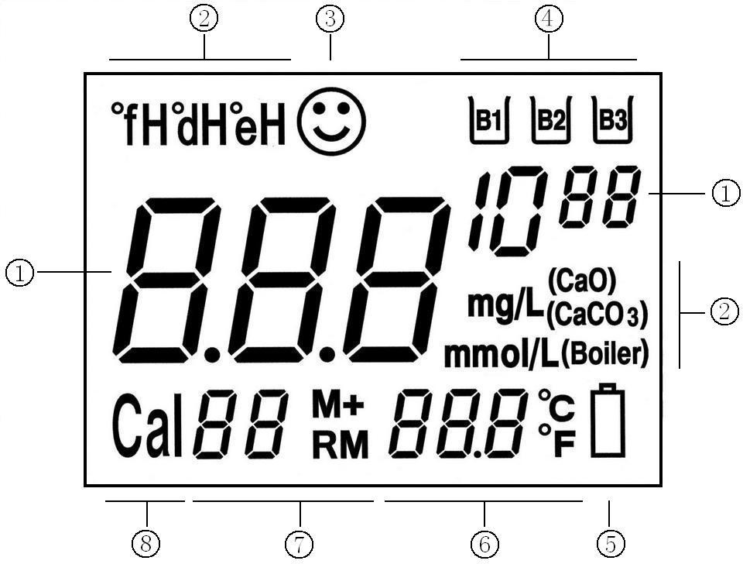

① — 测量读数，采用组合形式表示，例如 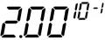 表示 2.00×10-1。
② — 测量单位， 依次显示为： mmol/L 、 mg/L(CaCO₃) 、 mg/L(CaO) 、
mmol/L(Boiler)、ºfH 、ºdH 、ºeH 和mg/L(Ca)。
③ — 测量值稳定图标，图标闪烁—测量值未稳定；图标不闪烁—测量值稳定。
④ — 校正溶液提示图标，例如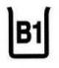闪动时，表示应使用B1 校正溶液校正。
⑤ — 低电压显示图标，提醒更换电池。
⑥ — 温度测量值和单位。
⑦ — M+—测量值储存图标；RM—测量值回显图标；左边数字表示储存编号。
⑧ — 校正符号，Cal 1 表示第一点校正，Cal 2 表示第二点校正。

  - 操作键：
仪器共有 5 个操作键。
    - — 电源开关键。
电源
    - — 背光和功能的组合键，短按此键（按键时间<1.5 秒），开启或关闭背光显示，长按此键（按键时间>2 秒）进入参数设置菜单。
校正
背光功能
3.3.3. — 校正键，按键进入仪器校正模式。
    - — 单位和确认的组合键，在测量状态时，按键改变测量单位。在参数设定状态时，按键表示确认。
储存回显
单位确认
    - — 储存和回显的组合键，短按此键（按键时间<1.5 秒），储存测量数据，长按此键（按键时间>2 秒），回显储存的测量数据。在参数设定状态时按键改变数字或ON/OFF 状态。

使用方法：

  - 测量准备:
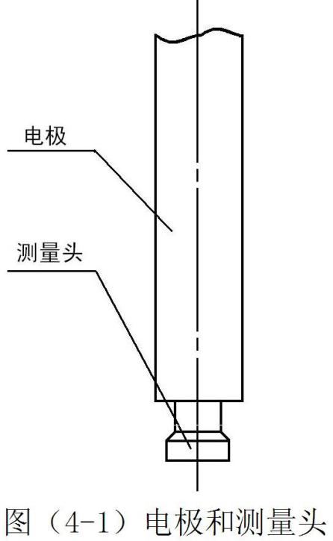
    - 电极活化：
      - 新电极首次使用和较长时间未使用 — 将电极用力甩几下，使电极内部的参比溶液进入测量头，测量头中不能有气泡。在“浸泡液”杯子中倒入少量B3 校正溶液，将电极浸泡活化一小时以上。
      - 正常使用 — 将电极浸泡在B3 溶液中，当显示屏出现稳定的 图标时即可正常使用（注意此时的
显示值是任意的），活化时间大约几分钟到十几分钟。
    - 在B2 和B3 测试杯中分别倒入少量B2 和B3 校正溶液备用（以B2/B3 校正方式为例）。
    - 选择仪器的校正方式、分辨率、水硬度单位等测量参数。

  - 测量准备中的注意事项：
    - 使用后的B3 校正溶液可以作为浸泡液使用。
    - 浸泡或校正电极时，应将测试杯放在测试杯底座中，操作时不会打翻。
  - 仪器校正：（以 B2/B3 校正方式和mmol/L 单位为例）
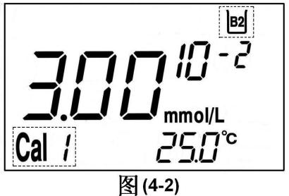
    - 按 键 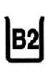和 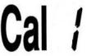符号出现并同时闪烁， 提示进入第一点校正，校正溶液是B2 溶液，见
，
校正
图（4-2）。
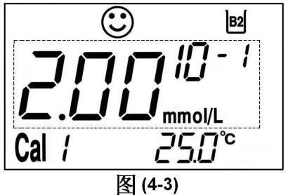
    - 将电极洗净后甩干，放入 B2 校正溶液中，搅动后静止放置，等液晶屏出现稳定的 图标后再按键，显示闪烁的“2.00×10-1 mmol/L”（见
校正
图（4-3）），约 20 秒后校正结束，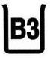 和 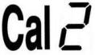 图
标出现并同时闪烁，提示进入第二点校正，校正溶液是B3 溶液。

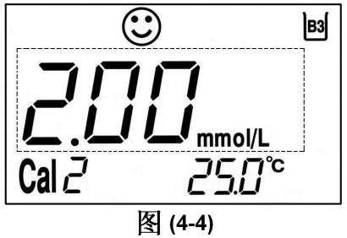
    - 将电极甩干，放入B3 校正溶液中，搅动后静止放置等液晶屏出现稳定的 图标后按 键， 显示闪烁的“2.00 mmol/L ”(见图（4-4）)，约 20
校正
秒后校正结束，仪器进入测量模式。

    - 将电极用纯水洗净并甩干，再放入B2 溶液中，搅动后静止放置，等液晶屏出现稳定的图标后读数，显示值应≤2.00±0.25×10-1 mmol/L），否则再校正一次。
  - 仪器校正中的注意事项：
    - 新电极首次使用要进行二次校正，第一次校正将电极浸入校正溶液时，显示值有时会偏差很大，甚至会显示不变化的“1.00×103 mmol/L”（表示溢出显示），这是正常的现象，第二次校正后即可正常。
    - B1、B2 和B3 校正溶液的浓度由稀到浓，按此顺序测试时，电极无需清洗， 只要将电极上的溶液甩干净就可以了，如果测试顺序是由浓到稀，电极要用纯水洗干净，否则会影响测试精度。
    - 仪器采用二点校正方式，二点校正完成后仪器显示正确的数值。
    - 仪器对校正溶液没有识别能力，因此校正时必须按照显示屏上闪烁


的 图标，将电极浸入正确的校正溶液中，否则会出现很
、
或

大的校正误差，如果出现以上情况，需要重新进行校正。

    - B1、B2 和 B3 校正溶液没有缓冲性，容易受玷污，尤其浓度低的B1 溶液更容易玷污，因此测试杯中的校正溶液一般使用 4~5 次就要更换，使用时要十分注意清洁，防止玷污，否则会产生较大的测量误差。
  - 水样测试：
将电极用纯水洗净并甩干，放入样品溶液中，搅动后静止放置，显示稳

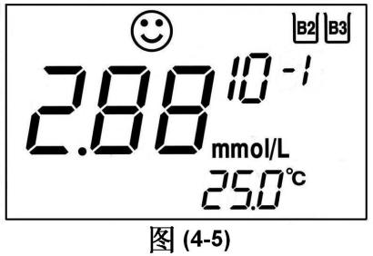
定的 图标后即可读数。 如图（4-5）显示的读
数界面为：校正方式为B2/B3，溶液温度为 25℃， 测量值 2.88×10-1，单位 mmol/L。按 键可切换至其它单位。
单位确认
  - 水样测试中的注意事项：
    - 测试样品溶液时电极要清洗干净并甩干；稀溶液和浓溶液的容器要分开，不能混淆使用，测试时尽量按照先测稀溶液后测浓溶液的顺序。
    - 测试前一般都要校正，但测试间隔时间较短不需要校正；或者可将电极浸入与被测溶液相近的校正溶液中，如显示值在误差范围内就不必校正了。
    - 测试锅炉水时，应选择 B1/B2 校正方式，并在 B1/B2 校正溶液和浸泡溶液中添加离子强度调节剂，否则会出现较大的测量误差；添加比例为每100ml 溶液添加 50.4mg 分析纯碳酸氢钠（NaHCO₃）。
    - 根据离子电极的等温测量原理，被测溶液的温度和校正溶液的温度越接近，其测量准确度就越高。因此一般测量时，校正溶液和被测溶液的温度相差应≤±15℃；高精度测量时，校正溶液和被测溶液的温度应保持相等。
    - 电极敏感膜使用后可能会浑浊和发白，这是正常现象。
    - 使用时如果发现电极测量头的敏感膜内凹很厉害，可将测量头旋松后再旋紧（测量头和电极是螺纹联接，见图 4-1），然后将电极用力甩几下去除气泡即可。
    - 当样品浓度＞1.00×10mmol/L 时，液晶屏左下角会显示“ 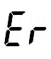”符号，
提示应将样品溶液稀释 10 倍再测试，并将测试结果乘 10。
  - 电极保存：
电极测试完毕应洗净甩干并套上电极帽。

参数设置：

  - 参数设置一览表：

提示符 | 参数设置项目 | 参数
P1 | 校正方式设置 | 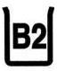 --
P2 | 分辨率设置 | 0.01-0.1
P3 | 温度单位设置 | ℃-℉
P4 | 活度补偿设置 | OFF-On (关闭-设置)
P5 | 背光自动关闭设置 | OFF-On (关闭-设置)
P6 | 自动关机设置 | OFF-On (关闭-设置)
P7 | 恢复出厂设置 | OFF-On (关闭-设置)

  - 校正方式设置（P1）：
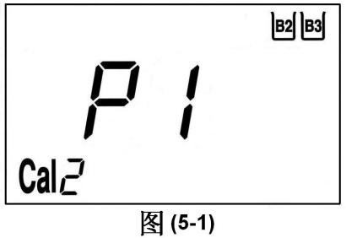
长按 键（按键时间>2 秒），仪器进入 P1 模
背光功能

式，如图（5-1）所示，按
储存 键循环改变

和 二种校正方式，按 ^{单位}
回显
确认
量模式。出厂设置为 。
键确认并返回测

  - 分辨率设置（P2）：
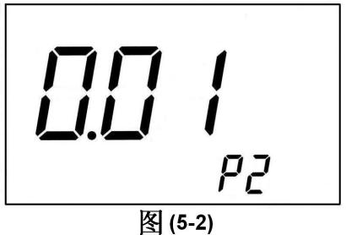
在 P1 状态下短按 键，仪器进入 P2 模式。如图（5-2）所示，按 键循环改变 0.01 和 0.1， 按 键确认并返回测量模式，出厂设置为 0.01。
背光功能
储存回显
单位确认
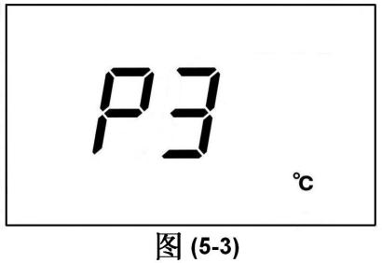
  - 温度单位设置（P3）：
在P2 状态下短按 键，仪器进入P3 模式， 如图（5-3）所示，按 键循环改变℃和℉，按
背光功能
储存回显
单位确认
键确认并返回测量模式，出厂设置为℃。

  - 活度补偿设置（P4）：

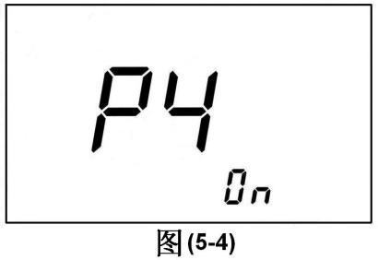
在 P3 状态下短按 键，仪器进入 P4 模式， 如图（5-4）所示，按 键循环改变OFF 和ON， 按 键确认并返回测量模式。当选择ON 时，表示在（4.00~10.0）mmol/L 的高浓度范围内，显示值有
背光功能
储存回显
单位确认
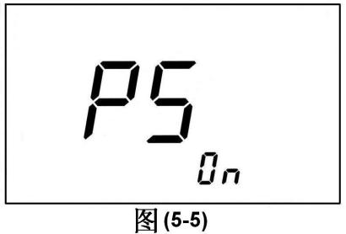
活度补偿，当选择OFF 时，显示值没有活度补偿。出厂设置为 ON。5.6．背光自动关闭设置（P5）：

在P4 状态下短按 背光
功能
如图（5-5）所示。按 ^{储存}
回显
键，仪器进入P5 模式， 键循环选择OFF 或ON，

按 键确认并返回测量模式，出厂设置为ON。当选择ON 时，背光自动关闭功能启用，8 分钟后背光
单位确认
自动熄灭。当选择OFF 时，背光自动关闭功能关闭。开启背光后，仪器耗电是正常显示的 3 倍，因此注意不要长时间开启背光。
  - 自动关机设置（P6）：
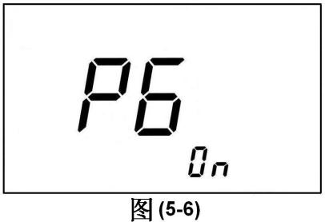
在P5 状态下短按 键，仪器进入P6 模式。如图（5-6）所示，按 键循环选择OFF 或ON， 按 键确认并返回测量模式，出厂设置为 ON。当选择ON 时，自动关机功能启用，仪器停止操作 10 分钟后自动关机；当选择OFF 时，自动关机功能关闭。
背光功能
储存回显
单位确认
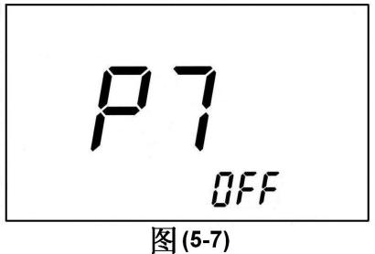
  - 恢复出厂设置（P7）：

在P6 状态下短按 背光
功能
如图（5-7）所示，按 ^{储存}
回显
键，仪器进入 P7 模式， 键选择 ON，表示恢复出

厂设置，2s 后返回测量模式。此时 P1~P6 均恢复出厂设置状态，仪器校正点恢复理论设计的状态。

测量信息的储存、回显和清除：

  - 储存测量信息：
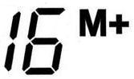
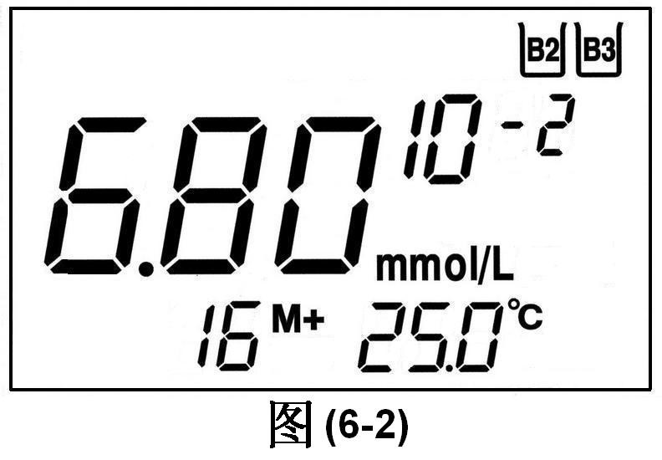
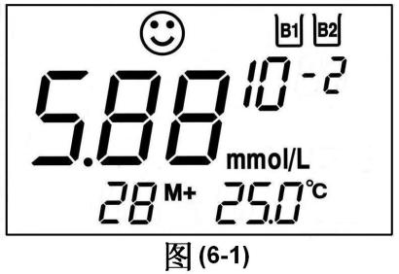
    - 在测量状态下 短按 键 ，液晶屏显示一个储存编号和 M+图标，表示该测量信息已在此编号下储存，测量信息包括编号、测量值、测量单位、温度值和校正方式，如图（6-1）所示， 是储存编号为 28 的一组测量信息。
储存回显
    - 仪器将显示最后一次储存的编号和 M+图标，如图
（6-2）所示，表示仪器已经储存了 16 组测量信息，
仪器共可以储存 99 组测量信息。
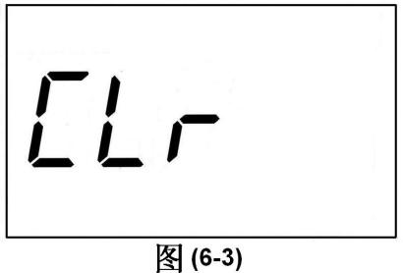
    - 当储存已满 99 组时再按 键，将显示 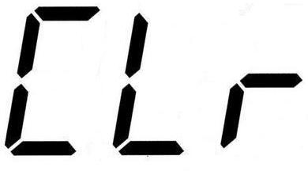符号，如图（6-3）所示，此时再按 键，仪器将清除原有的 99 组信息，并储存新的测量值，如果按 键，仪器将保持原有的99 组测量信息并恢复测量模式。
储存回显
单位确认
储存回显
  - 回显测量信息：
在测量状态下长按 键，仪器回显最后一次储存的信息，连续按键，可依次查询其它编号的测量值信息。
储存回显
储存回显
  - 清除测量信息：
在回显状态下，长按 键，仪器显示闪烁的 符号，再短按键，仪器将清除储存的测量信息，并返回测量模式；如短按
单位确认
储存回显
单位确认
键，仪器将保留原有的测量信息并返回测量模式。

  - 水硬度电计
  - 601-S 型水硬度电极（测量头一个已安装）
  - AA 电池（1.5V，已安装）
  - 水硬度电极校正溶液/ 100ml（B1、B2 和B3 三种）
  - 20ml 测量杯
  - 测量杯底座
  - 手提箱
  - 使用说明书
  - 合格证

仪器保证事项：

  - 仪器在正常使用条件下，自购买日起至一年内，仪器因制造不良而不能工作的，可免费修理。
  - 配套的水硬度电极，不属于保用期范围，但如果尚未使用的新电极发生故障，可免费修理或更换。
  - 以上担保不适用于用户不正确使用，不适当维护或自行打开修理引起的损坏。


附表 错误信息和故障排除
，

问题 | 可能原因 | 解决方法 | 操作
测量值不稳定 符号一直闪烁 | 电极未活化 | 将电极活化一小时 | 4.1.1.条
测量值不稳定 符号一直闪烁 | 测量头内部有气泡 | 将电极用力甩几下去除气泡 | 4.1.1.条
测量值不稳定 符号一直闪烁 | 电极敏感膜失效 | 更换电极
1.多次校正后在校正溶液中显示值不准确。 2.样品测量误差太大。  3.显示不正常。 | 校正溶液失效 | 更换校正溶液 | 4.4.5.条
1.多次校正后在校正溶液中显示值不准确。 2.样品测量误差太大。  3.显示不正常。 | 校正步骤出错 | 恢复出厂设置再重新校正 | 5.8.条
1.多次校正后在校正溶液中显示值不准确。 2.样品测量误差太大。  3.显示不正常。 | 电极敏感膜失效 | 更换电极
显示“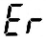 ”符号 | 溶液浓度≥10mmoL/L | 将溶液稀释 10 倍再测 | 4.6.7.条
 | 电极未插入溶液 | 正常现象
显示 1.00×103 不变化 | 电极未接入仪器 | 正常现象
电极敏感膜浑浊或发白 | 使用时间较长 | 正常现象 | 4.6.5.条
电极敏感膜内凹 | 电极内部有负压 | 将测量头旋松再旋紧 | 4.6.6.条

